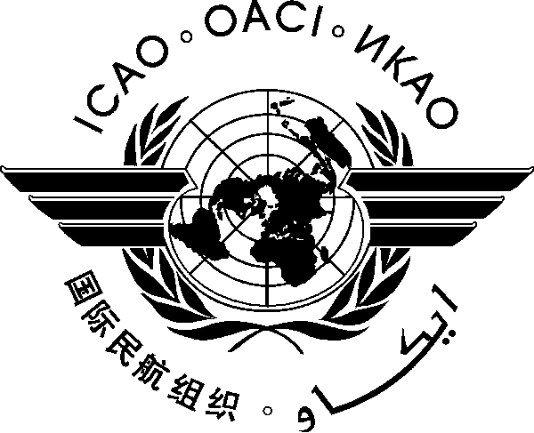
Organisation Internationale De L’aviation Civile
Bureau Afrique Occidentale Et Centrale

Séminaire régional d’Airbus destiné aux Inspecteurs nationaux
en charge de la navigabilité

Dakar (Sénégal), 21 – 30 janvier 2015

Formulaire d’inscription

(Veuillez remplir ce formulaire et le retourner à icaowacaf@icao.int avec copie à aousmane@icao.int)

Prénom(s) _____________________________________________________

Nom de Famille___________________________________________________

Titre et Fonction ________________________________________________

Etat ______________________________________________________

Organisation ______________________________________________________

Membre/Observateur ___________________________________________________

Addresse ____________________________________________________________

Telephone/Fax ______________________________________________________

E-Mail ___________________________________________________________

Hotel à Dakar _____________________________________________________

Signature _______________________ Date ______________________

